Маленькие дети не знают, что такое «свое» и «чужое», они легко берут все чужое, что им нравится, и бросают свое, как только оно им на минутку надоело. Как приучать детей уважать чужую собственность и беречь свое? Многие родители думают, что правильное отношение к собственности можно выработать только в том случае, если эта собственность у ребенка появится, и торопятся дарить ребенку дорогие игрушки: «Это теперь - твое! Береги! Не ломай, не теряй!» Ребенок подарку радуется, но ломает и теряет все по-прежнему.

Большинство мам убеждены, что для этого достаточно ребенку сказать, что «Это - твое!», и ребенок «свое» начнет беречь. Они думаю, что "собственность" воспитывает ребенка сама по себе. Нет, это не так. Умного и взрослого ребенка "собственность" воспитывает, а вашего, возможно, развращает... Уважаемые мамы, мы знаем, что вы любите детей и вам нравится им все дарить, но от этого правильного отношения к вещам у детей не образуется. Ребенок, у которого теперь есть "своё", умнее и ответственнее от этого еще не стал. Он может теперь стать как щедрым ("Берите, мне не жалко!"), так и жадным ("Не дам, это мое!"), может начать относиться как очень бережно, так и неаккуратно бездумно: притащил подаренную дорогую модель самолета приятелям, там этот самолет вместе поломали в первые же пять минут.

Более взрослые дети уже знают, что такое "своё" и "чужое", но вещи свои разбрасывают и ломают. Более того, именно потому, что это вещи "их", "их собственность", они могут вас не слушать и делать со своими вещами все что им хочется. Если вещь ребенка "уже его", то ваши слова "как ты должен ею пользоваться" звучат уже легковесно: хочу прислушаюсь, хочу - нет. Вещь моя, хозяин - я! Да и если вещь поломается, то - не твоё дело, это моя вещь: я сам с этим разберусь.

Вы подарили сыну радиоуправляемую машинку и хотите показать, как обращаться с нею правильно. Ага! Все, это же уже его, он будет играть так, как хочет он, и выковыривать оттуда батарейку отверткой, как ему удобно. И не лезьте, не мешайте: раз подарили, то теперь это моё, уберите свои руки!

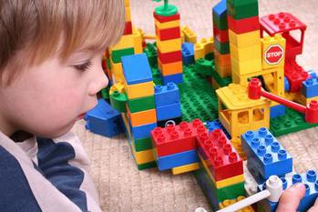

Вот вам и первая подсказка: не торопитесь отдавать вещи ребенку в его полную личную собственность, давайте детям вещи в пользование, четко обозначая правила. Например: "Мы с мамой купили тебе конструктор Лего, как ты просил. Маму - целуй! Слушай правила. Первое правило: главный за игру - ты. Сестру научишь, как пользоваться, но если она что поломает или потеряет - отвечает не она, а ты.[Ты старший](http://www.psychologos.ru/articles/view/vse_luchshee_-_vzroslym_vos_zn_). Второе правило: детали игры живут только в коробке. Если вы пошли смотреть телевизор, а детали Лего остались раскиданы по комнате, игру забираю на несколько дней. И третье правило: [правило "Стоп!"](http://www.psychologos.ru/articles/view/pravilo_stop_vos_zn__dlya_detey) Начинаете ссориться - не кричать, не драться, а сказать "Стоп!" и прекратить все дела. Повтори правила!"

Итого: дети знают правила пользования, а родители управляют процессом. Никаких заявлений: "Это моя игра, играю как хочу!" - не будет. Не обязательно это проговаривать, но игру Лего, которую купили родители, [принадлежит родителям, а не детям](http://www.psychologos.ru/articles/view/veschi_detey_-_chya_sobstvennost_vop_zn_). Детям игра дается только в пользование и в любой момент игру можно забрать. Начали деталями кидаться, это уже не Лего, игру забираем. Приучите ребенка к тому, что все в доме определяют родители.

Господи, в наше время эти слова уже страшно сформулировать: "В доме все определяют родители, а не дети"... Однако для того, чтобы приучить детей к сотрудничеству и уважению, первым шагом должно быть именно это: [уважение к слову родителей](http://www.psychologos.ru/articles/view/avtoritet_roditeley). Если этого не будет, вас просто не будут слушать. Подумайте над этим сами и почитайте статью "[Все лучшее - взрослым!](http://www.psychologos.ru/articles/view/vse_luchshee_-_vzroslym_vos_zn_)".

"Кто пользуется вещью" и "Кто хозяин вещи" - два вопроса разные. Пользуется - ребенок, а является хозяином - папа (или мама). Зачем так? Так вы быстрее воспитаете у детей правильное, бережное отношение к его вещам. Уважаемые родители, правильное отношение ребенка к вещам, понимание «моё» и «не моё», умение беречь и не ломать - это навык, а навык вырабатывается не в результате вашего доброго отношения к ребенку, а в результате хорошо построенного обучения. Какого? Как это делается?

Дети учатся на образцах. Если вы своим собственным примером каждый день показываете, что ботинки нужно чистить, одежду с улицы нужно не бросать на стулья, а вешать в шкаф, а на столе у вас обычно разобрано и лишних предметов не стоит (чашку уберите, да?), то постепенно это станет частью сознания ребенка: "нормальные люди живут именно так".

[Дети живут по правилам](http://www.psychologos.ru/articles/view/pravila_dlya_rebenka). Дети всегда живут по правилам, просто не всегда это правила ваши. А нужно, чтобы они жили по вашим правилам, поэтому приучайте детей вас слушать и слушаться, и формулируйте правила умные, простые и понятные. "Каждая игра живет в своей коробочке". "Чтобы начать новую игру, нужно вначале убрать старую". "Игрушками - не дерутся". "Используй правило "Стоп!" и "Все решают старшие".

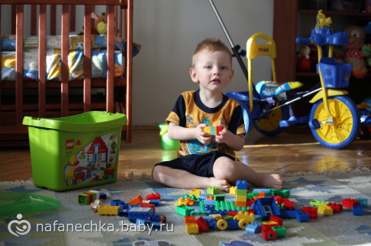

Любое новое дело нужно осваивать под присмотром и контролем. Как пользоваться "своим", ребенок еще не знает, поэтому учите этому шаг за шагом так же подробно, как учили его завязывать шнурки. "Вот так" эту игрушку брать можно, а так - нельзя. Так ею играть правильно, а так ею стучать нельзя. Играете дружно - молодцы, а начинаете ссориться - игрушку отбираю. А чтобы было легко отобрать, не нужно "дарить насовсем". [Все вещи в вашем доме принадлежат вам, родителям](http://www.psychologos.ru/articles/view/veschi_detey_-_chya_sobstvennost_vop_zn_#vse_veschi_detey_prinadlezhat_roditelyam), у ваших детей нет ничего такого, чтобы он мог вам "не дать": не создавайте сами себе эти ненужные неприятности.

А когда у вас все получится и ваши дети научатся вещами пользоваться правильно: будут их беречь, будут ими разумно делиться - тогда вы, наконец, можете им дарить в их полную собственностью все, что угодно: телефоны, айфоны, планшеты и любые другие, в том числе по-настоящему дорогие вещи. Умным детям мудрых родителей, то есть вашим детям - уже можно все!